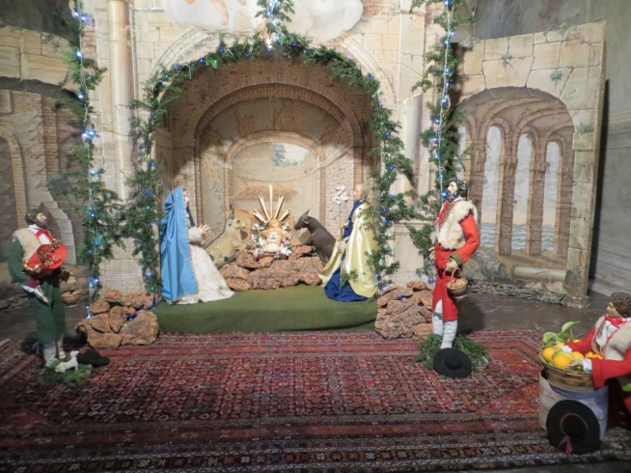

Noël un cadeau à développer durablement

Perçue comme le résultat d’une volonté humaine, un don de Dieu, ou une surprise, la venue d’un enfant est toujours à accueillir.
Heureusement, nous avons quelques mois pour nous préparer à l’irruption d’un inconnu dans notre vie.
Nous préparons ce qui est nécessaire et prévisible et envisageons ce qui ne l’est pas avec confiance ou angoisse selon notre tempérament ou les circonstances.
Accueillir Bébé souvent cela va de soi, de nombreuses visites et cadeaux affluent, il fait l’admiration de tous et nous sommes heureux de présenter notre chef d’œuvre.
Pourtant Il vient nous transformer en faisant de nous une mère, un père, Il vient modifier nos habitudes, réorganiser notre emploi du temps, troubler notre sommeil, changer l’équilibre familial.
Tout cela se fait parfois même à notre insu tant notre bonheur est grand et notre attention polarisée par cet être si petit mais qui prend une place si importante.
Que nous ayons des enfants ou que nous soufrions de ne pas en avoir, le temps de l’Avent nous prépare à la venue d’un enfant qui lui aussi peut changer nos vies.
Noël, c’est l’enfant Jésus, pleinement Dieu, qui vient nous rejoindre dans notre condition humaine : Nourrisson humble et fragile venu nous dire la puissance de l’amour de son Père, nous réconcilier avec lui et nous faire partager sa vie divine.
Comment l’accueillerons-nous ?
Y aura-t-il de la place pour lui dans notre vie ou devra-t-il passer son chemin comme Marie et Joseph à Bethleem ?
Notre Dieu nous fait le plus beau des cadeaux, il nous demande de l’accueillir et d’annoncer la bonne nouvelle à ceux qui désespèrent de notre monde.
Comme l’arrivée d’un enfant transforme ses parents et sa famille, laissons nos cœurs s’ouvrir à l’imprévu de Dieu, dans son amour il sait ce dont nous avons besoin.
En faisant grandir notre ouverture aux autres c'est-à-dire à la vie, il nous ouvre à la vie de Dieu lui-même.
Il nous apporte la miséricorde pour guérir les blessures de nos familles afin qu’elles trouvent la paix dans la justice et l’amour.

Lumière au cœur des nuits les plus longues, parfois douleur pour les personnes blessées, Noël, par l’enfant Jésus, peut transformer nos vies si nous lui faisons une place pour l’accueillir.
Et, quand les beaux sapins seront desséchés ou rangés, les cadeaux reçus comme d’authentiques témoignages d’affection ou revendus sur « le bon coin », les réunions de famille venues renforcer nos liens ou souligner nos manques et que les Pères Noël auront déserté nos rues, nous pourrons continuer à construire et développer avec L’Enfant Dieu une relation durable pour la VIE.

Jacques LETOMBE Diacre
Délégué Episcopal pour les familles.

